9. sklop nalog (priprave na veliko noč) – 4. razred

Živijo,
upam, da ste v redu in da dobro izkoriščate lepe sončne dneve.
Ta teden bodo naloge povezane s cvetno nedeljo in našim največjim praznikom, ki se hitro približuje.
Vesela bova vašega odziva (elektronski naslov hana.androjna@gmail.com).
Hana in Urban

CVETNA NEDELJA
MISEL DNEVA
»Hočeš druge vneti, moraš sam goreti.« (bl. A. M. Slomšek)

DEJAVNOST
Oglej si risanko o Jezusovem prihodu v Jeruzalem »https://youtu.be/F-MEalrssUY «.
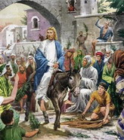
Napiši kratko obnovo risanke.
Kaj vse mora vsebovati butara? (lahko si pomagaš s člankom na povezavi https://www.iskreni.net/kako-naredimo-velikonocno-butaro-iz-zelenja/)
Če želiš mi lahko pošlješ sliko svoje butare na moj elektronski naslov.
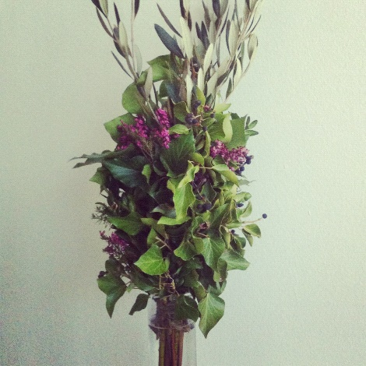

VELIKA NOČ
ČAS ZA PESEM
Poslušaj pesem »Zapoj veselo, o kristjan« https://youtu.be/rlV1GSwOID8
Opiši jo s petimi besedami.

DEJAVNOST
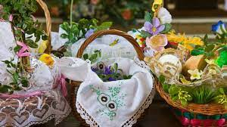
Naštej kaj vse se skriva v velikonočni košari in opiši kaj vsaka izmed jedi pomeni.
